文档编号：PomoPal – SRS – 1.0

番茄伙伴（PomoPal）
番茄钟学习打卡与同伴监督系统
软件需求规格说明书

课程：软件工程 组别：第 11 组
开发单位：软件工程课程第 11 组项目组（罗理卬、蒋博宇、沈宇）
日期：2026 年 11 月 10 日
版本：1.0 组内评审稿

文档变更历史记录
序号 | 变更日期 | 变更人员 | 变更内容详情描述 | 变更后的版本号
1 | 2026-11-10 | 第 11 组项目组 | 依据课程任务与模板 1、模板 2 完成需求构思与需求规格说明书初稿，建立 FR / UC / AT 编号对应关系 | 1.0

目录
1. 引言 ………………………………………………………………… 4
1.1 编写目的 ……………………………………………………… 4
1.2 读者对象 ……………………………………………………… 4
1.3 软件项目概述 ………………………………………………… 4
1.4 文档概述 ……………………………………………………… 5
1.5 术语与缩略语表 ……………………………………………… 5
1.6 参考资料 ……………………………………………………… 6
2. 软件的一般性描述 ………………………………………………… 7
2.1 软件产品与其环境之间的关系 ……………………………… 7
2.2 全局假设与约束 ……………………………………………… 8
2.3 全局业务规则 ………………………………………………… 8
3. 软件功能需求描述 ………………………………………………… 11
3.1 软件功能概述 ………………………………………………… 11
3.2 软件需求的用例模型 ………………………………………… 13
3.3 软件需求的分析模型 ………………………………………… 18
4. 其它软件需求描述 ………………………………………………… 27
4.1 性能要求 ……………………………………………………… 27
4.2 设计约束 ……………………………………………………… 27
4.3 界面要求 ……………………………………………………… 30
4.4 进度要求 ……………………………………………………… 31
4.5 交付要求 ……………………………………………………… 31
4.6 验收要求 ……………………………………………………… 32
5. 软件原型 …………………………………………………………… 35
5.1 登录、注册与个人信息原型 ………………………………… 35
5.2 番茄钟计时原型 ……………………………………………… 36
5.3 学习计划与每日打卡日历原型 ……………………………… 37
5.4 寻找学习搭子与双向确认原型 ……………………………… 38
5.5 同伴监督与提醒鼓励原型 …………………………………… 39
5.6 学习数据统计与图表原型 …………………………………… 40
5.7 用例与原型对应关系 ………………………………………… 41
5.8 未单独绘图的界面要求 ……………………………………… 41

1. 引言

1.1 编写目的
本文说明《番茄钟学习打卡与同伴监督系统》的建设目标、业务范围、用户需求及验证依据，供第 11 组内部讨论并形成一致的需求基线，为后续设计、实现、测试和课程汇报提供共同参考。当前版本为 1.0 组内评审稿，文中明确标注的待确认事项，经组内与课程安排确认后再纳入正式版本。
本文覆盖完整目标系统。第一阶段的用户管理、学习计划、番茄钟计时与每日打卡属于分阶段交付内容，不能据此删去后续寻找学习搭子、同伴监督、统计可视化和消息通知等需求。课程文档工作的完成情况，应与程序功能的实现及运行验证情况分别记录；文档中出现的模型、原型与示例数据，都不表示相应功能已完成实现或已通过测试。

1.2 读者对象
本文主要面向课程任课教师、第 11 组全体成员以及后续参与设计、开发和测试的人员。教师可据此审阅选题范围、需求完整性与验收依据；小组成员可据此检查功能边界、业务规则与彼此的接口约定；设计与开发人员可据此建立模型、划分模块并实现功能；测试人员可据此形成场景并核对预期结果。读者不需要阅读源代码即可理解核心业务。

1.3 软件项目概述
项目名称为《番茄钟学习打卡与同伴监督系统》，工程简称 PomoPal，中文暂定名“番茄伙伴”。拟服务对象为有自主学习与同伴监督需求的高校学生，开发单位为软件工程课程第 11 组三人项目组，成员为罗理印、蒋博宇、沈宇。尚未确定具体试用班级、实际用户单位和个人负责模块，本文不据此填写已签约、已部署或已上线单位。
系统围绕“计划—专注—打卡—监督—反馈”组织学习过程：用户注册登录后维护个人信息与默认专注时长；自定义番茄专注时长并开始计时，系统自动记录专注次数与学习时长；制定每日学习任务与目标，完成任务后打卡，并以日历展示打卡记录；用户可以发布学习计划寻找学习搭子，双向确认后建立监督关系，互相查看学习进度、打卡状态，发送提醒鼓励；系统使用图表可视化学习时长、专注次数等统计数据。
核心特色是整合番茄钟专注学习、习惯打卡与学习搭子双向监督，兼顾自我学习管理与同伴监督激励，提升用户学习主动性。完整系统包括用户管理、番茄钟计时、学习计划管理、每日打卡、寻找学习搭子、同伴监督、学习数据统计，以及支撑上述能力的个人信息维护、消息通知与操作留痕。
当前不纳入即时通信、公开社交动态、排行榜、自动成绩评定、外部消息推送、文件网盘与第三方登录等功能。PomoPal 是当前工程使用名称，若后续改名，应同步更新文档编号、封面与模型标注。

1.4 文档概述
本文按《软件需求规格说明书模板》组织为五章：第 1 章说明编写目的、项目概况和术语；第 2 章说明产品与环境关系、全局假设及业务规则；第 3 章给出功能清单、用例模型（用例图与 10 个用例描述）和分析模型（活动图、顺序图、分析类图、状态图）；第 4 章规定性能、设计约束、界面、进度、交付和验收；第 5 章提供页面线框原型、用例与原型对应关系及补充说明。
FR 为功能需求编号，UC 为对应用例编号，AT 为验收场景编号，三者采用同号对应，即 FR-01／UC-01／AT-01 指向同一项需求。优先级用于安排评审与实现次序，交付阶段表示实施顺序，二者都不改变完整范围。需求优先级、时长范围、打卡规则、关系可见范围等属于供评审的规格建议，未确认事项集中列在 4.6.3 节。
正文中的图是需求级示意，图与表中的姓名、日期、时长、次数均为虚构示例数据，不是真实小组记录或实测结果。目录页码为排版估计值，正式提交前应在 Word 中核对或更新。

1.5 术语与缩略语表
表1 术语与定义
术语 | 本文含义
番茄钟 | 把一次学习划分为固定时长专注单元的方法；系统中的一个番茄钟对应一条专注会话。
专注会话 | 一次从启动到结束的计时过程，记录开始时间、结束时间、设定时长、状态与暂停累计。
有效专注时长 | 会话完成且通过服务端校验后计入统计的时长，扣除暂停累计；放弃或异常的会话不计入。
专注次数 | 统计周期内有效完成的专注会话数量，同一会话不重复计数。
学习计划 | 用户为一段时期设定的学习目标、起止日期与公开范围，可关联多日任务。
每日任务 | 学习计划在某一天的具体工作单元，含目标、完成状态，可关联专注会话。
每日打卡 | 用户在某日完成任务后提交的当日记录；同一用户同一天最多一条有效记录。
打卡日历 | 按月展示每日打卡状态的视图，并给出连续打卡天数。
学习搭子 | 经双向确认后与用户建立监督关系的另一位已注册学习者。
监督关系 | 两名用户之间由申请与同意共同建立的授权关系，决定双方可见的数据范围。
双向确认 | 发起方提交申请、接收方明确同意后关系才生效的建立方式。
进度摘要 | 监督关系下允许对方查看的任务完成数、打卡状态与专注时长汇总，不含任务原文。
提醒鼓励 | 搭子之间发送的短文本消息，受关系状态与频率规则约束，不构成评价或成绩。
统计快照 | 一次统计的结果及其口径，含统计周期、指标定义与数据截止时间。

缩略语：SRS 为软件需求规格说明书；FR 为功能需求编号；UC 为用例编号；AT 为验收场景编号；UML 为统一建模语言；B/S 为浏览器／服务器结构；API 为应用程序接口。顺序图表示一次用例中对象间的消息次序，活动图表示业务流程，分析类图表示边界类、控制类与实体类的职责及关系，状态图表示专注会话的状态转换。
本文中的状态枚举暂定为 NOT_STARTED（未开始）、FOCUSING（专注中）、PAUSED（已暂停）、COMPLETED（已完成）、ABANDONED（已放弃／无效）；监督关系状态暂定为 RECRUITING（招募中）、PENDING（待确认）、ACTIVE（生效）、TERMINATED（已解除）。这些名称用于统一正文、模型与验收表述，不表示数据库中已有同名实现。

1.6 参考资料
参考资料均为本课程与本项目实际使用的材料。部分文件未注明独立作者、单位或出版日期，下列信息按可核实内容列出。
表2 参考资料
资料名称 | 作者或形成单位 | 日期及用途
文档模板1 软件需求构思及描述模板 | 原文件未署名 | 日期未注明；用于前期构思文档的栏目结构
文档模板2 软件需求规格说明书模板 | 原文件未署名 | 日期未注明；作为本版五章结构与模型要求的依据
第 11 组课程任务编辑记录（项目方向、成员与开发工具） | 软件工程课程第 11 组共享记录 | 2026-10-16；提供项目范围、成员名单与暂定开发工具
软件工程课程讲义与需求文档要求 | 课程材料，署名未注明 | 日期未注明；用于需求建模与文档规范的口径
SpringBoot、MySQL、StarUML 官方文档 | 各项目官方站点 | 在线文档，访问日期 2026-11-10；用于技术名词与建模工具说明

技术资料只用于理解已有方向和约束，不作为功能已实现或已验收的证明。本文不引用其它课程小组的需求文档内容。

2. 软件的一般性描述

2.1 软件产品与其环境之间的关系
系统采用浏览器／服务器结构，由浏览器端页面、SpringBoot 业务服务、MySQL 数据库组成。访客、学习者与学习搭子通过浏览器操作；浏览器向业务服务提交请求，业务服务校验身份和数据范围，访问数据库后返回结果。数据库与业务服务不向普通浏览器用户直接开放；开发期的 IDEA、VSCode、StarUML 与 Git + GitHub 只服务于开发和建模，不参与运行时业务。
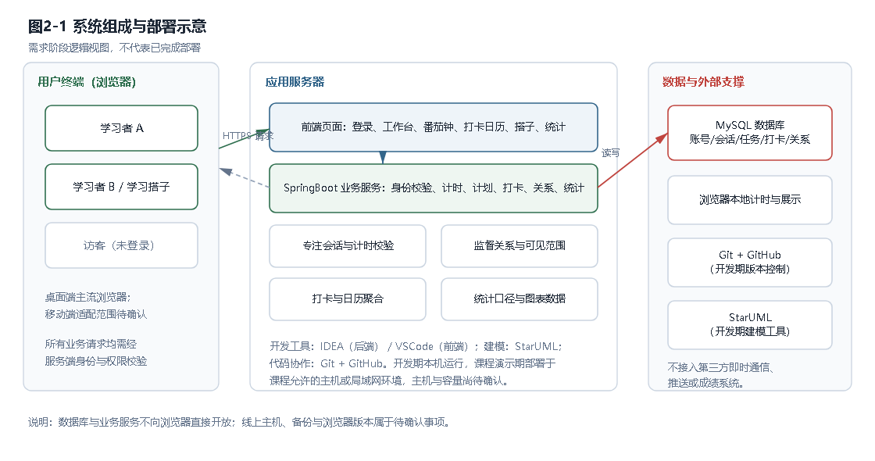
图2-1 系统组成与部署示意
教学使用时可将前端、业务服务与数据库部署在课程允许的主机或局域网环境中；开发时可以在本机独立运行。正式主机、网络、容量及备份资源尚待确定，部署示意不代表已经完成上线。系统不接入外部推送、第三方登录或成绩系统，站内通知即可覆盖提醒与确认消息。
业务角色方面：访客只可注册和登录；学习者是主要使用者，可维护本人资料、计划、番茄钟、打卡、招募与统计；学习搭子不是独立账号类型，而是与某位学习者建立了生效监督关系的另一位学习者，其可见范围由关系授权决定；系统维护人员负责账号状态与基础配置，不代替用户查看他人学习明细。所有页面入口与服务端操作遵守同一套数据范围规则。

2.2 全局假设与约束
系统有效运行依赖以下假设：用户使用本人账号并如实维护计划与打卡；服务端时间作为统一时间基准（Asia/Shanghai），客户端只负责倒计时展示；用户具备可用的浏览器、网络、Java 运行环境与 MySQL 数据库；搭子关系由双方自愿建立；统计结果基于已保存的有效专注会话和打卡记录。未更新记录只能说明信息不足，不能自动等同于没有学习。
主要约束包括：不采集与学习过程无关的个人敏感信息，密码不得明文保存或出现在接口返回、日志与导出内容中；可见范围由监督关系状态决定，关系解除后停止继续可见；不依赖任何第三方消息推送或社交平台；开发配置与部署配置分离，真实数据库口令不得提交公开版本库；课程周期内按阶段完成，不假定成员电脑已完成配置或现有工程已通过测试。
后续实现依赖统一的时长范围、打卡去重、可见范围与统计口径。本文中的具体数值（如 5～120 分钟的自定义时长范围、20 个并发用户的性能目标）均为待确认的规格建议，不代表教师要求或实测结果；变更时应同步更新业务规则、用例、模型、原型与验收场景。

2.3 全局业务规则
以下规则统一约束全部用例、原型和验收场景。规则为本版评审建议，评审确认后形成基线；控制对象负责执行规则，实体对象保存业务状态，页面提示不能替代服务端校验。

2.3.1 账号与数据范围
公开注册只产生普通学习者身份，不能自行选择管理员身份；用户名唯一，密码加密存储。每次业务操作同时检查登录身份与数据归属：本人资料、计划、任务、专注会话、打卡记录仅本人可写；他人进度仅在生效的监督关系与授权范围内可读；系统维护权限不自动带来查看他人学习明细的业务权限。以编号直接调用接口等方式尝试越权时必须被拒绝且原数据不变。

2.3.2 番茄钟会话规则
用户可自定义单次专注时长，建议范围为 5～120 分钟，默认值 25 分钟，具体上下限待确认。服务端记录会话开始时间、设定时长、暂停累计与结束时间；有效专注时长为设定时长扣除暂停累计，且必须通过服务端校验。中途放弃、时长非法或刷新后无法恢复的会话标记为 ABANDONED，只保留记录，不计入专注次数、学习时长及统计图表。同一用户同一时刻建议只允许一个进行中的会话，避免重复计时。
表3 专注会话状态与转换
当前状态 | 允许转入 | 业务条件
未开始 NOT_STARTED | 专注中 | 设定时长在允许范围内，且无其它进行中会话
专注中 FOCUSING | 已暂停、已完成、已放弃 | 暂停记录原因；倒计时归零且校验通过才完成；提前结束须说明原因
已暂停 PAUSED | 专注中、已放弃 | 继续前重新按服务端时间校准；暂停累计不计入有效时长
已完成 COMPLETED | （终态） | 写入专注次数与有效学习时长，可关联当日任务
已放弃／无效 ABANDONED | （终态） | 保留记录但不计入统计，可用于排查异常

2.3.3 学习计划与打卡规则
学习计划包含名称、目标、起止日期与公开范围，开始日期不得晚于结束日期；每日任务属于某个计划的具体日期，含目标与完成状态，开始时间不得晚于截止时间。删除或修改任务不得切断已有打卡与专注会话的关联，必要时以历史引用方式保留。
同一用户同一天最多一条有效打卡记录，重复提交应合并或拒绝，不生成重复业务记录。打卡至少关联一个已完成或当日有效的任务，具体是否允许部分完成即打卡属于待确认规则。日历按用户时区与服务端日期聚合，连续打卡天数按自然日计算；补卡、跨日打卡与任务调整后的口径需组内确认后统一。

2.3.4 学习搭子与监督关系规则
招募信息由用户基于学习计划发布，可关闭招募；申请必须指向他人发布且仍在招募中的计划，不能申请本人，也不能重复申请同一招募。接收方同意后关系生效，双方才可按授权范围查看彼此进度；拒绝或解除不删除历史消息与已有统计。
表4 监督关系状态与规则
状态 | 含义 | 主要规则
招募中 RECRUITING | 计划已发布、可接受申请 | 申请人不能为发布者本人；同一招募不可重复申请
待确认 PENDING | 申请已提交，等待接收方处理 | 仅接收方可同意或拒绝；重复确认不产生新关系
生效 ACTIVE | 双方已确认 | 按授权范围互相查看进度摘要与打卡状态，可发送提醒鼓励
已解除 TERMINATED | 任一方解除或关系过期 | 停止继续可见，保留历史消息与统计；解除操作留痕

可见内容限定为任务完成数、打卡状态和专注时长等汇总信息，不包含任务原文、原始计时明细、账号资料或其它搭子的信息。关系状态变化必须同步反映到进度查看、提醒发送和消息投递，不能仅靠隐藏页面入口实现限制。

2.3.5 提醒与隐私规则
只有生效监督关系中的双方可以互发提醒鼓励，内容长度与发送频率应有上限；同一搭子在短时间内的重复提醒应合并或限制。提醒不得包含他人学习明细，也不作为评价、排名或成绩的依据。消息仅接收人可见，用户可标记已读或删除本人消息；系统维护人员不得借维护身份读取消息正文。

2.3.6 统计口径与一致性规则
统计以有效专注会话和去重后的打卡记录为输入，统一按服务端日期与 Asia/Shanghai 时区聚合。每项指标应有明确定义、统计周期与数据截止时间，且随图表展示；相同输入与口径必须得到一致结果。无数据时显示空态并说明缺少什么，不能把缺失数据显示为零分、满分或伪造的均匀分布。
表5 主要统计指标定义
指标 | 定义 | 数据来源
有效学习时长 | 周期内所有 COMPLETED 会话的有效专注时长之和 | 专注会话
专注次数 | 周期内 COMPLETED 会话数量，不重复计数 | 专注会话
打卡天数／连续天数 | 周期内有有效打卡记录的自然日数量与最大连续日数 | 打卡记录
任务完成率 | 已完成任务数 ÷ 当日或周期内任务总数（口径随图说明） | 每日任务
平均单次专注 | 有效学习时长 ÷ 专注次数；次数为零时显示“不适用” | 专注会话

所有写入操作失败时不得留下部分更新；连续点击提交不得产生重复记录；并发修改冲突应提示重新读取，不静默覆盖他人结果。统计快照保存口径与数据截止时间，便于复核与追溯。

3. 软件功能需求描述

3.1 软件功能概述
系统以“一次有效专注”为数据主线，把账号、计划、计时、打卡、搭子监督与统计关联起来。FR 为功能需求编号，UC 为对应主用例编号。下表中的阶段表示计划实施顺序，不代表功能已经实现；完整系统包括三个阶段的全部需求。
表6 功能需求与阶段
需求与用例 | 功能 | 主要需求 | 阶段
FR-01 UC-01 | 账号与权限 | 注册、登录、退出，默认普通学习者身份；所有业务操作同时校验身份与数据范围 | 一
FR-02 UC-02 | 个人信息 | 维护昵称、头像与默认专注时长；仅本人可修改，取值须合法 | 一
FR-03 UC-03 | 番茄钟计时 | 自定义专注时长，暂停／继续／提前结束；结束后校验并累计专注次数与学习时长 | 一
FR-04 UC-04 | 学习计划与任务 | 创建和维护学习计划，制定每日学习任务与目标，按日查看任务清单 | 一
FR-05 UC-05 | 每日打卡与日历 | 完成任务后按日去重打卡，日历展示打卡记录与连续天数 | 一
FR-06 UC-06 | 发布招募与申请 | 发布学习计划与招募说明，浏览并申请他人招募，可关闭招募 | 二
FR-07 UC-07 | 双向确认监督关系 | 接收方同意或拒绝申请，关系生效后确定可见范围，可解除关系 | 二
FR-08 UC-08 | 同伴进度与提醒 | 互相查看已授权的学习进度、打卡状态，发送提醒鼓励并限制频率 | 二
FR-09 UC-09 | 学习数据统计 | 按日／周／月汇总并用图表展示学习时长、专注次数、打卡率等，标注口径 | 三
FR-10 UC-10 | 消息通知与留痕 | 关系确认、提醒等事件生成站内通知；关键操作保留可追溯记录 | 三

第一阶段先打通“登录—计划—计时—打卡”的数据主链路，使统计与监督后续可以直接复用同一份数据；第二阶段补齐搭子与监督；第三阶段完成统计图表、消息与留痕。阶段拆分只安排实施顺序，任何阶段都不能据此删除后续需求。
表7 需求优先级与典型场景
编号 | 建议优先级 | 典型使用场景
FR-01／UC-01 | 高 | 新用户注册后登录，退出并清除客户端登录态；越权请求被拒绝
FR-02／UC-02 | 高 | 把默认专注时长由 25 分钟改为 45 分钟，下次计时自动带入
FR-03／UC-03 | 高 | 选择关联任务并开始 25 分钟专注，结束后自动累计次数与时长
FR-04／UC-04 | 高 | 为今天新增三项学习任务并设定目标，查看今日清单
FR-05／UC-05 | 高 | 完成任务后提交今日打卡，日历出现标记并更新连续天数
FR-06／UC-06 | 高 | 发布晚间专注计划招募搭子，或向他人招募提交申请
FR-07／UC-07 | 高 | 收到申请后同意或拒绝，关系生效后双方可见进度摘要
FR-08／UC-08 | 中 | 查看搭子今日打卡状态并发送一条提醒鼓励
FR-09／UC-09 | 中 | 按周查看学习时长柱状图、专注次数与打卡率
FR-10／UC-10 | 中 | 在消息中心查看关系确认通知并标记已读

“高”表示维持数据主链路与双向监督所必需，“中”表示提升反馈与使用效率的能力；本版暂不设置低优先级需求。优先级用于安排评审和实现次序，具体结论待项目组确认。

3.2 软件需求的用例模型
用例图给出系统边界、参与者与主要业务目标；FR-01 至 FR-10 与 UC-01 至 UC-10 一一对应。访客只可注册登录，学习者是覆盖全部用例的主参与者，学习搭子是已建立生效监督关系的另一位学习者，不是独立账号类型。图中“全局：身份与数据范围校验”表示所有用例共有的约束。
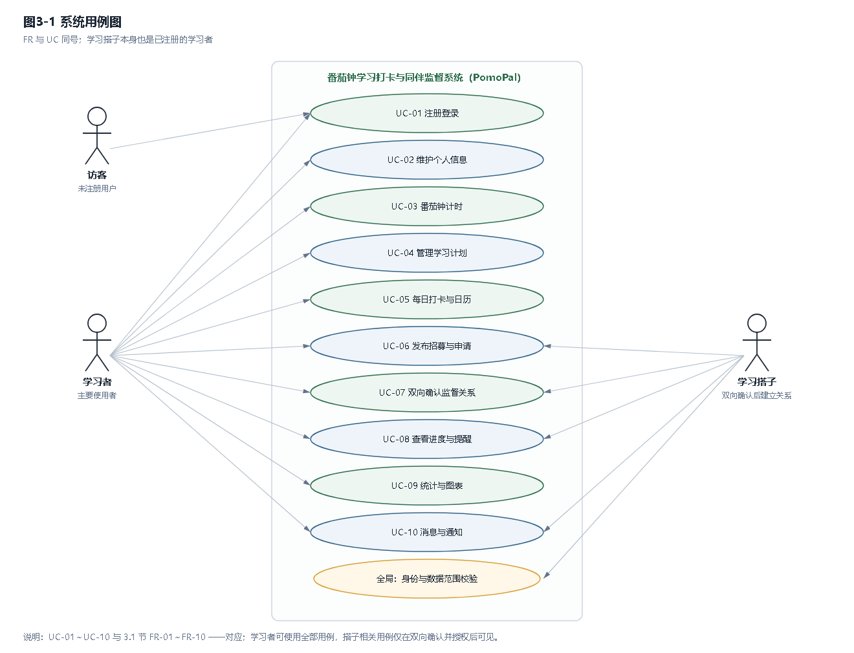
图3-1 系统用例图
以下为全部 10 个用例的文字描述，对象交互消息见 3.3.2 节。正常流程、异常处理和后置条件共同构成需求，不仅以页面按钮是否存在判断完成。

3.2.1 UC-01 注册登录与账号管理
参与者和前提：访客与已注册学习者；受限操作须具有有效登录身份。正常流程：访客填写用户名、密码与昵称注册，系统校验格式与唯一性后保存账号；用户登录并进入学习工作台，退出时清除客户端登录状态。异常流程：用户名重复、格式不符、凭据错误或越权请求被拒绝并说明具体原因，失败不写入不完整数据。后置条件：注册信息可用于登录，访问范围与身份一致；公开注册不能自行选择管理员身份。

3.2.2 UC-02 维护个人信息
参与者和前提：已登录学习者，只能操作本人资料。正常流程：打开个人中心，查看昵称、头像与默认专注时长，修改后保存，系统校验取值范围并更新。异常流程：越权修改他人资料、时长超出允许范围或网络失败时拒绝并保留原值与可恢复输入。后置条件：后续番茄钟使用新的默认时长，历史会话的设定时长不被回改。

3.2.3 UC-03 番茄钟计时与记录
参与者和前提：已登录学习者；建议同一时刻只有一个进行中会话。正常流程：选择关联任务、设置专注时长并启动，系统创建会话并开始倒计时；用户可暂停、继续；倒计时归零后服务端校验，写入完成状态、专注次数与有效学习时长，并刷新今日累计。异常流程：时长非法、重复启动、提前结束或刷新后无法恢复时，会话标记无效或拒绝操作，不计入统计且给出原因。后置条件：有效会话数据可供打卡、同伴进度摘要与统计图表复用，同一会话不重复计数。

3.2.4 UC-04 学习计划与每日任务管理
参与者和前提：已登录学习者，操作本人计划。正常流程：创建学习计划（名称、目标、起止日期、公开范围），为某日新增任务与目标，按日查看、编辑或删除未完成任务。异常流程：必填为空、日期倒置、越权修改他人计划时拒绝保存并指出具体字段；删除任务不得切断已有打卡与专注会话关联。后置条件：任务清单与计划日期一致，失败不留下半成品计划或部分任务。

3.2.5 UC-05 每日打卡与日历查看
参与者和前提：已登录学习者，当日存在任务或专注记录。正常流程：勾选已完成任务并提交今日打卡，系统校验归属、日期与重复提交后写入记录；切换月份查看打卡日历，系统聚合每日状态与连续天数。异常流程：重复打卡、未完成即打卡（若采用该规则）、越权查看他人日历时拒绝并说明原因。后置条件：日历格与打卡记录一致，连续天数按自然日口径计算，统计可追溯到同一份记录。

3.2.6 UC-06 发布招募与申请学习搭子
参与者和前提：已登录学习者，计划存在且公开范围允许发布。正常流程：发布学习计划与招募说明，浏览他人招募，向非本人且仍在招募中的计划提交申请；系统保存待确认申请并提示申请人。异常流程：申请本人、重复申请、招募已关闭或内容为空时拒绝并提示，不产生重复申请。后置条件：招募与申请可被接收方查询，状态为待确认，尚未产生任何可见授权。

3.2.7 UC-07 双向确认监督关系
参与者和前提：接收方已登录，存在待确认申请。正常流程：查看申请列表，同意后系统建立生效关系并确定双方可见范围，或拒绝并说明结果；任一方后续可解除关系。异常流程：重复确认、申请已失效、非接收方处理时拒绝；解除后不删除历史消息与已有统计，仅停止继续可见。后置条件：只有 ACTIVE 关系的双方可查看对方已授权的进度摘要，所有关系变化留痕。

3.2.8 UC-08 同伴进度查看与提醒鼓励
参与者和前提：生效监督关系中的双方。正常流程：选择搭子，系统校验关系状态与授权范围后返回进度摘要、打卡状态与专注时长汇总；填写提醒鼓励并发送，系统保存消息并生成对方通知。异常流程：关系已解除、越权查看他人明细、内容为空或短时间重复提醒时拒绝或合并，且不泄露任务原文与原始计时明细。后置条件：可见范围与关系状态一致，消息仅接收人可见。

3.2.9 UC-09 学习数据统计与图表
参与者和前提：已登录学习者，可查询本人范围内数据。正常流程：选择日／周／月周期，系统读取有效专注会话与打卡记录，按统一口径汇总并保存统计快照，展示柱状图、趋势与卡片指标，同时标注统计周期与数据截止时间。异常流程：越权查询被拒绝；无数据显示空态并说明缺项；口径未配置时不生成看似正常的图表。后置条件：图表与明细口径一致，同一输入与口径可复算，不把缺失数据显示为零。

3.2.10 UC-10 消息通知与操作留痕
参与者和前提：已登录学习者；系统由关系确认、提醒等事件触发。正常流程：按可见范围生成站内通知，用户在消息中心查看、标记已读或删除本人消息；关键操作（关系变更、打卡、解除等）保存操作者、时间与前后状态。异常流程：越权读取他人消息、重复投递或删除审计记录被拒绝。后置条件：消息与事件一致且可追溯，留痕查询本身受权限控制。

3.3 软件需求的分析模型
本节用活动图说明整体业务闭环，用顺序图表示各用例的对象交互，用分析类图表示边界类、控制类和实体类的职责与关系，并用状态图检查专注会话的一致性。模型是需求分析方案，消息名表达业务职责，不直接等同于已实现的接口、数据库表或方法。

3.3.1 学习闭环业务流程
登录后用户制定每日学习计划与目标，启动番茄钟形成有效专注数据；完成任务后打卡并更新日历。计划也可用于发布招募，双方确认后互相查看进度、发送提醒鼓励。专注与打卡数据汇总为统计图表，用户据此调整下一天计划，形成闭环。任一环节失败均保留原有数据并给出原因。
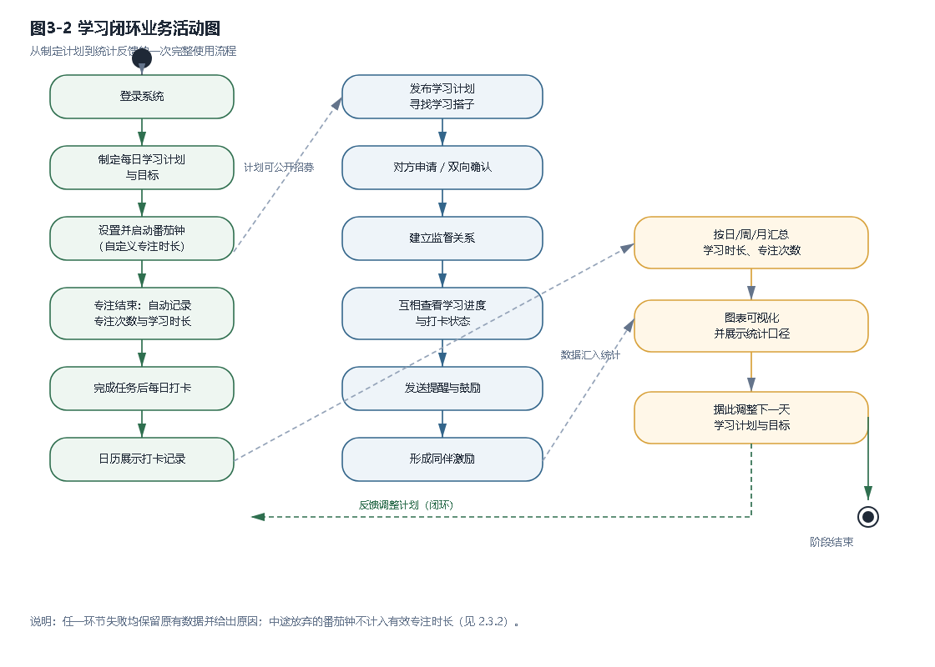
图3-2 学习闭环业务活动图

3.3.2 用例交互模型
顺序图从上至下表示消息先后。边界对象接收输入并呈现结果，控制对象检查身份、业务范围和规则，实体对象提供或保存业务数据；虚线表示返回或异常说明。每张图给出主要成功路径和关键异常分支，完整异常约束仍以 3.2 节及 2.3 节为准。
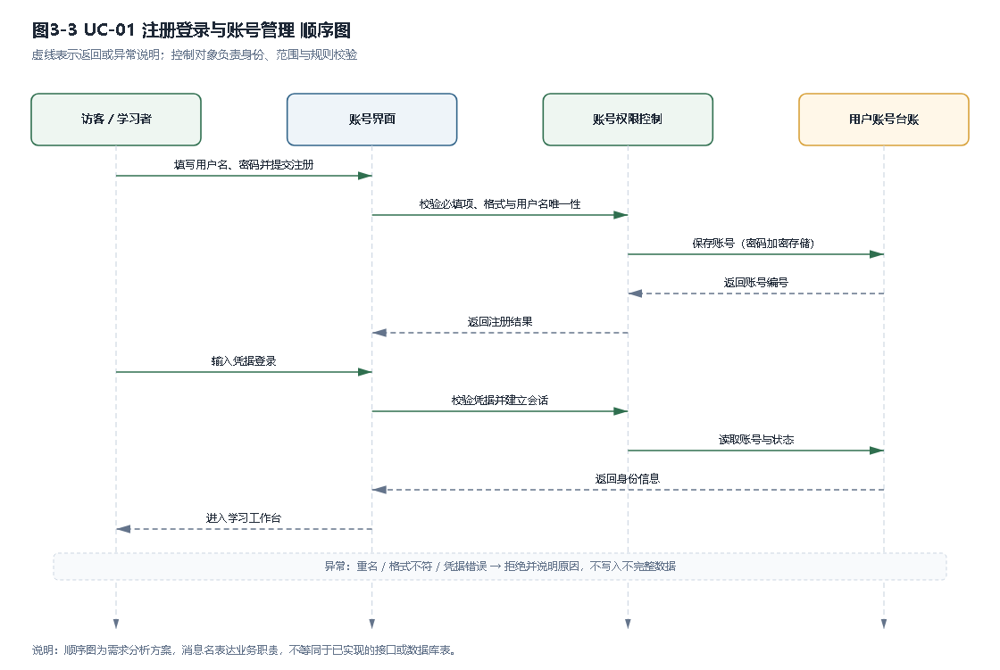
图3-3 UC-01 注册登录与账号管理顺序图
UC-01 的关键点在于注册与登录都经过账号权限控制，异常凭据不写入任何账号数据。
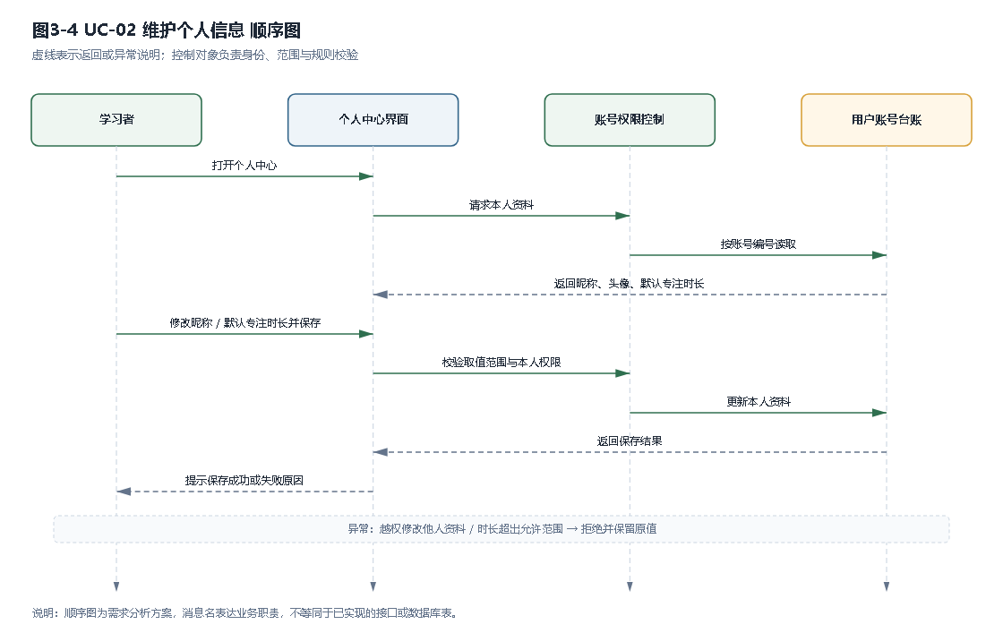
图3-4 UC-02 维护个人信息顺序图
UC-02 只读取和写回本人账号，默认专注时长的修改不影响已结束的历史会话。
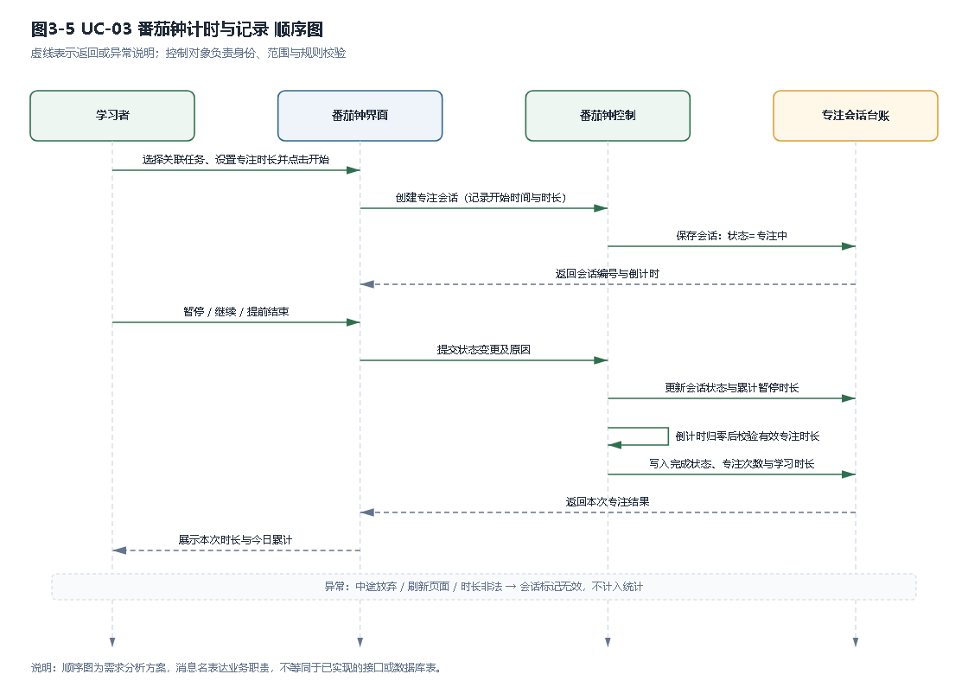
图3-5 UC-03 番茄钟计时与记录顺序图
UC-03 中倒计时归零后由控制对象校验有效性，再写入专注次数与学习时长；中途放弃的会话只保留记录。
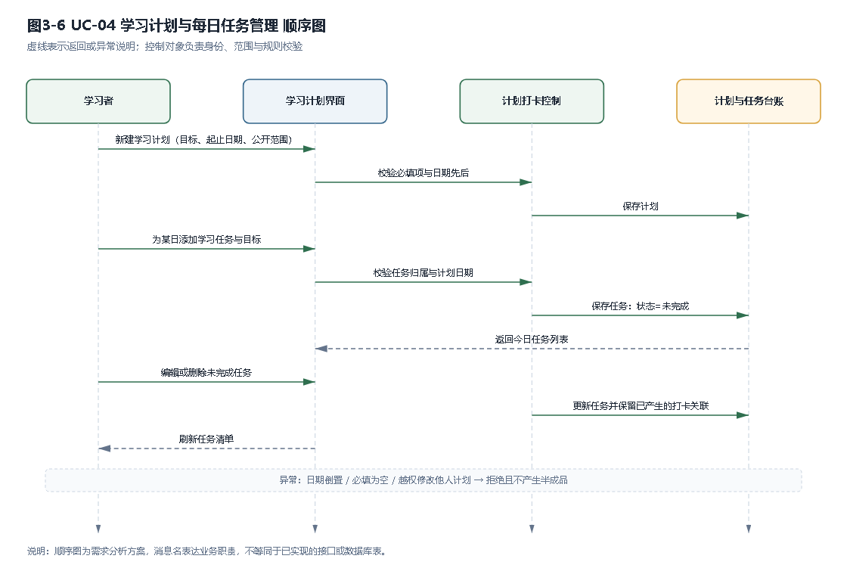
图3-6 UC-04 学习计划与每日任务管理顺序图
UC-04 对日期先后、必填项和归属做统一校验，任务变更保留已有打卡关联。
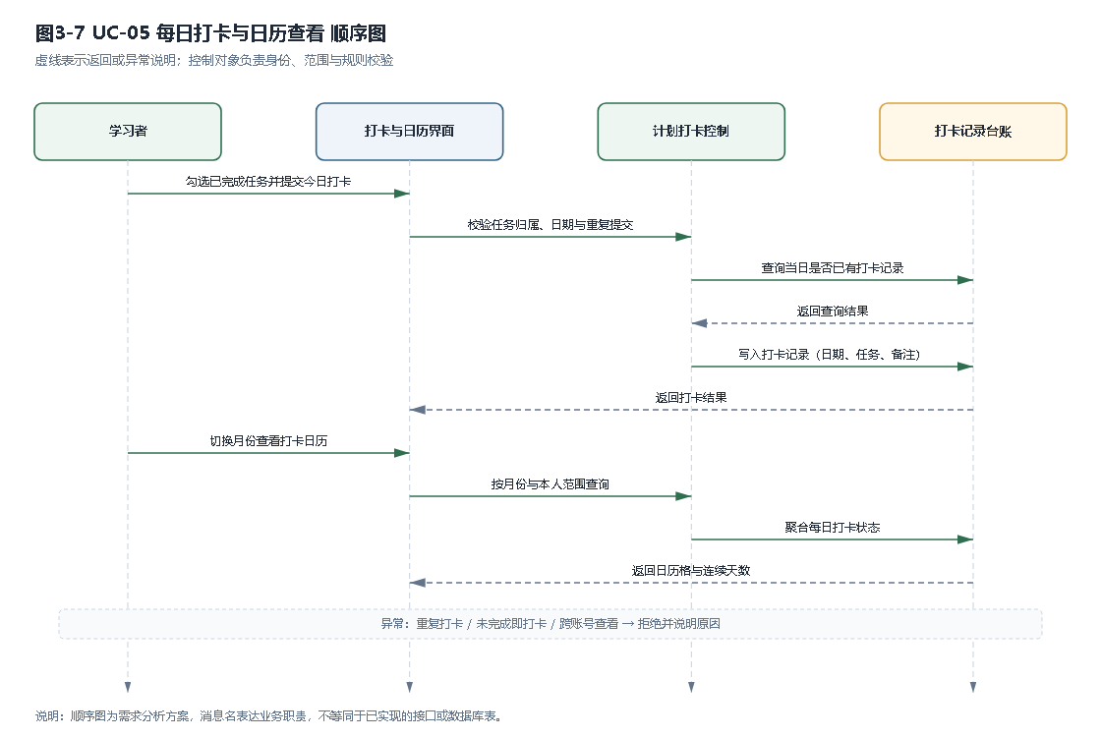
图3-7 UC-05 每日打卡与日历查看顺序图
UC-05 先查询当日是否已有记录再去重写入，日历数据来自同一份打卡记录。
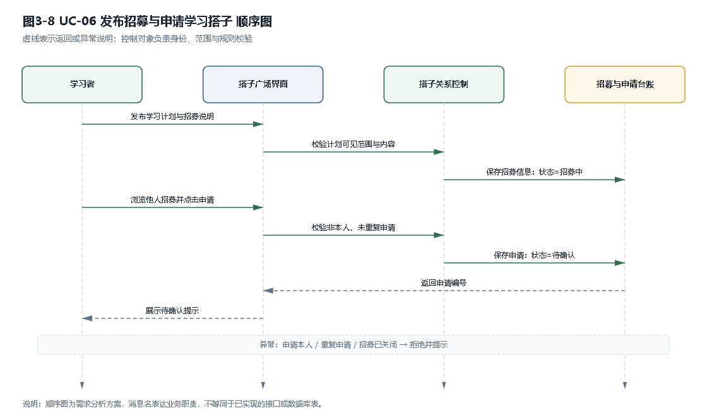
图3-8 UC-06 发布招募与申请学习搭子顺序图
UC-06 结束时申请状态为待确认，尚未产生任何可见授权。
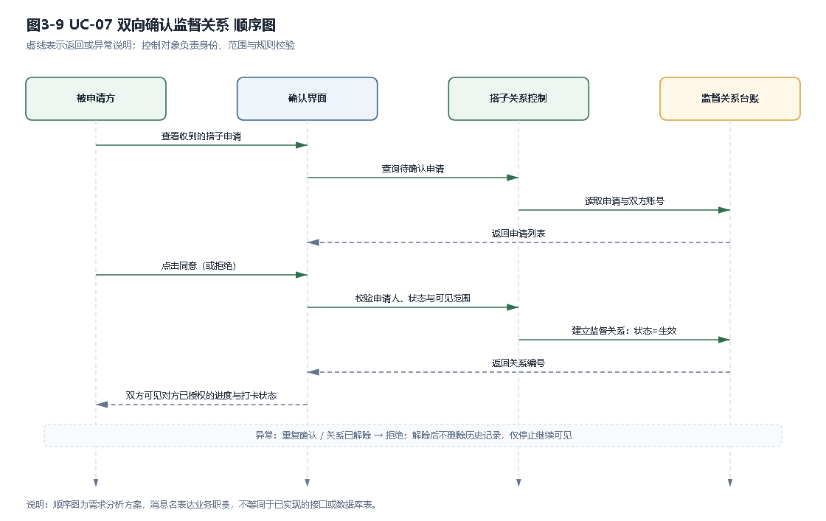
图3-9 UC-07 双向确认监督关系顺序图
UC-07 由接收方明确同意后关系才生效，是监督数据可见范围的唯一入口。
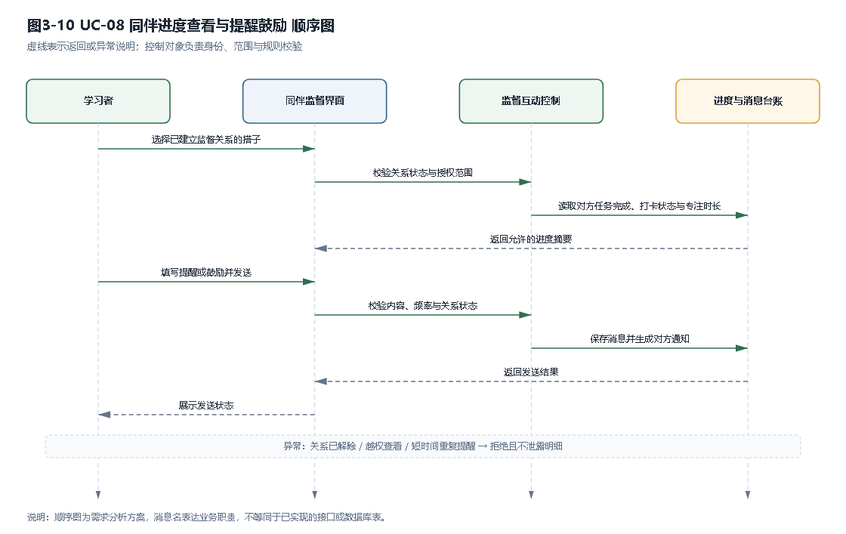
图3-10 UC-08 同伴进度查看与提醒鼓励顺序图
UC-08 每次查看和发送都重新校验关系状态，避免解除关系后继续可见。
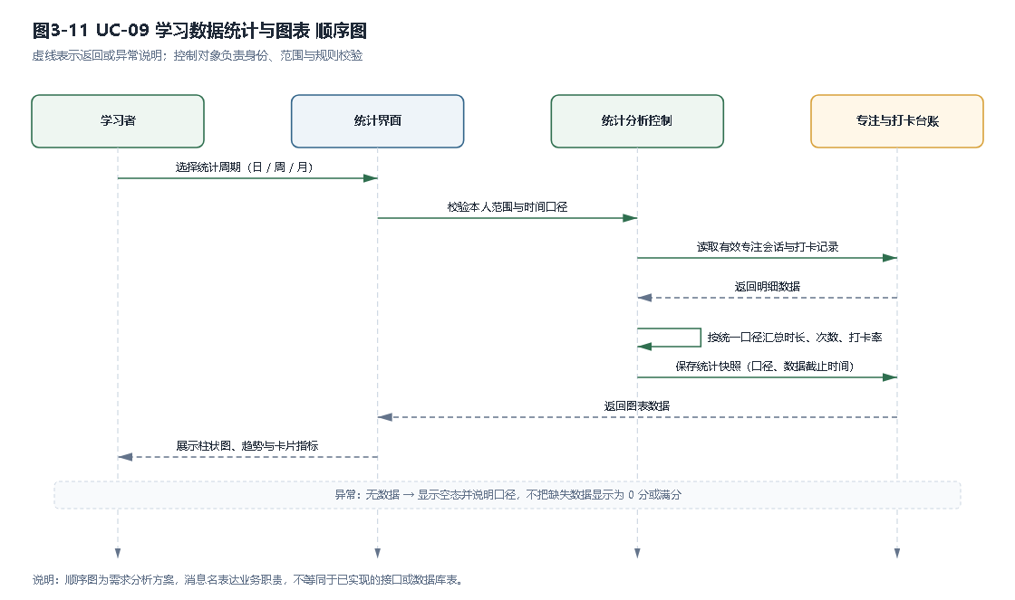
图3-11 UC-09 学习数据统计与图表顺序图
UC-09 汇总前固定统计周期与数据截止时间，生成可复核的统计快照。
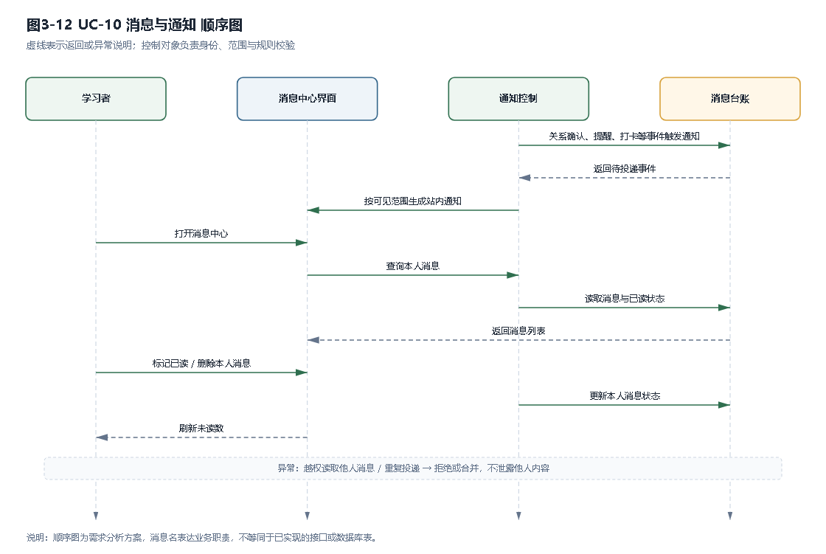
图3-12 UC-10 消息与通知顺序图
UC-10 由业务事件触发站内通知，消息读取和修改均限定本人范围。

3.3.3 分析类与职责关系
分析类按边界类、控制类和实体类分配职责。边界类隔离用户交互，控制类组织用例流程、授权和业务校验，实体类表达可持续保存的身份、计划、专注、打卡、关系与统计事实。分析类是业务对象，尚不规定包名、ORM 映射或数据库物理设计。
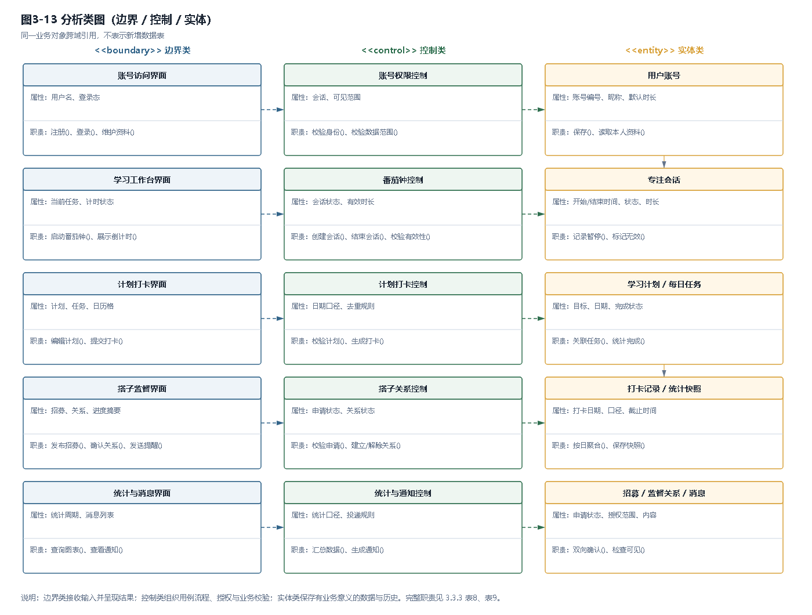
图3-13 分析类图（边界／控制／实体）
类框分别列出类名、关键属性与关键职责；图中职责是分析级描述，不是已经冻结的方法接口。边界至控制、控制至实体的虚线箭头表示调用或访问依赖，实体之间的实线表示关联。协作域中的用户账号、专注会话与打卡记录在统计域中以引用方式再次出现，表示同一个业务对象，而不是新增数据副本。
表8 需求及模型对应关系
边界类 | 控制类 | 对应职责与用例
账号访问界面 | 账号权限控制 | 接收注册、登录、退出与本人资料请求；控制身份与数据访问范围。对应 UC-01、UC-02。
学习工作台界面 | 番茄钟控制 | 组织自定义时长、会话创建、暂停与结束，校验有效专注时长。对应 UC-03。
计划打卡界面 | 计划打卡控制 | 组织计划与每日任务、按日去重打卡、日历聚合，保持日期口径一致。对应 UC-04、UC-05。
搭子监督界面 | 搭子关系控制 | 组织招募、申请、双向确认与关系解除，决定进度与提醒的可见范围。对应 UC-06 至 UC-08。
统计与消息界面 | 统计与通知控制 | 汇总统计快照、生成站内通知、保留关键操作记录。对应 UC-09、UC-10。

表9 关键实体与关联约束
关键实体 | 主要职责及关联约束
用户账号 | 保留系统身份与本人资料；一个账号可发起多条招募、多条申请，默认身份为普通学习者。
专注会话 | 属于一个账号，可关联一条每日任务；记录设定时长、暂停累计、状态与有效时长，终态不可回改。
学习计划／每日任务 | 计划属于一个账号并可包含多个日期的任务；任务属于某一日，删除时保留已有打卡与会话的引用。
打卡记录 | 一个账号在同一自然日最多一条有效记录；关联当日任务完成情况，是日历与连续天数的唯一来源。
招募与申请 | 招募关联一条计划；申请分别关联申请人与招募，申请人不得为发布者本人，同一招募不可重复有效申请。
监督关系 | 连接两个不同账号，状态为招募中／待确认／生效／已解除；仅生效状态产生授权可见范围。
提醒消息／站内通知 | 消息分别关联发送方与接收方，受生效关系和频率规则约束；通知仅接收人可见。
统计快照 | 关联账号、统计周期与口径，保存数据截止时间与指标结果，供图表复算与追溯。
操作记录 | 保存操作者、对象、时间、前后状态与原因；查询本身受权限控制，普通编辑不可删除。

顺序图中的“台账”是对一次用例所访问的同域实体集合的合并生命线，例如番茄钟用例的台账涉及专注会话与每日任务，统计用例的台账涉及打卡记录与统计快照；它不是新增的万能实体或一张汇总表。类图对这些实体予以细分，两种图采用同一组边界和控制类名称，便于按 UC 编号追溯。

3.3.4 番茄钟会话状态模型
专注会话采用 2.3.2 节的五状态转换：初始为未开始，启动进入专注中；暂停与继续不改变有效时长的计算口径；倒计时归零且校验通过后进入已完成并计入统计；提前结束或刷新丢失进入已放弃／无效，只保留记录。
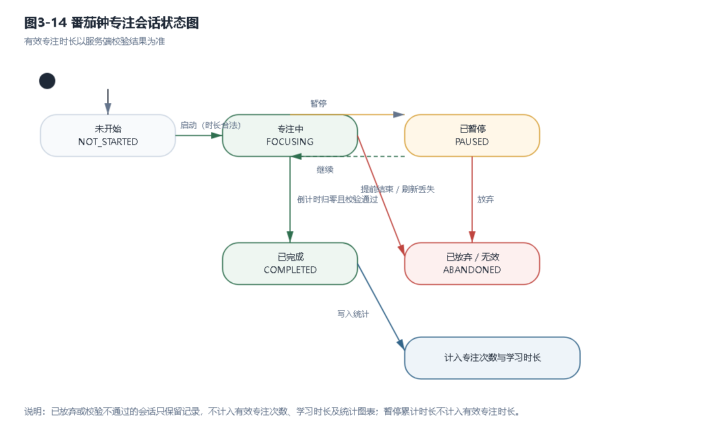
图3-14 番茄钟专注会话状态图
有效专注时长以服务端校验结果为准，客户端倒计时仅用于展示。状态图与表3、UC-03、图3-5 及图5-2 应保持一致。

3.3.5 模型一致性与追溯
用例编号、顺序图、分析类职责、原型入口与验收场景按同号需求关联。所有修改请求先校验身份与对象范围，持久化失败不得显示成功；关系变更、打卡去重和统计口径调整均保留依据。调整角色、状态、规则或类职责时，应同步更新正文、模型和原型。
表10 模型一致性检查
检查对象 | 应保持一致的内容 | 核对位置
UC-01 至 UC-10 | 参与者、前置条件、主要输入与操作结果 | 3.1 需求表、3.2 文字、3.3.2 同号顺序图
控制类与实体类 | 授权范围、校验、数据保存与历史追溯 | 2.3 业务规则、3.3.3 分析类图
专注会话状态 | 五状态、有效时长口径、放弃不计入统计 | 2.3.2 表3、UC-03、图3-14、图5-2
监督关系与可见范围 | 双向确认、生效才可见、解除后停止继续可见 | 2.3.4 表4、UC-06 至 UC-08、图5-4 至图5-5
交付验收 | 每项需求有可执行场景，未执行不写为通过 | 4.6 验收表 AT-01 至 AT-10

4. 其它软件需求描述

4.1 性能要求
建议评审目标为：在 20 个并发用户、单用户 5000 条专注会话的测试条件下，常用列表、任务详情与日历查询的 95% 响应时间不超过 3 秒；统计图表按周或月聚合的响应时间不超过 3 秒。上述数值均为待确认目标，不代表教师要求或实测结果，验收环境、样本与计时范围需在测试前确定。
倒计时展示应有约 1 秒的刷新节奏，但计时判定以服务端时间为准，避免客户端性能影响有效专注时长。较长操作（统计导出、批量聚合）应展示处理中状态，未完成时不得返回虚假成功。验证时记录浏览器、应用服务、数据库配置及网络条件，区分页面交互耗时、接口响应耗时与后台任务完成时间。

4.2 设计约束
后续设计应保持身份范围、专注会话状态、打卡去重、监督关系可见范围和统计口径在正文、模型、界面与接口间一致。统计结果必须能追溯到有效会话与打卡记录，关系变更与关键操作必须留痕。本文中的时长范围、优先级与性能目标均为讨论建议，具体值须经确认后使用。

4.2.1 开发工具与运行环境
按课程任务中本组暂定的工具方案：开发环境使用 IDEA（后端）、VSCode（前端）；后端框架为 SpringBoot，数据库为 MySQL；CASE 建模工具为 StarUML，用于绘制用例图、类图和时序图；版本控制使用 Git + GitHub。系统按浏览器／服务器结构组织，前端负责页面与图表渲染，后端负责业务规则与数据持久化。
Java 版本、SpringBoot 与 MySQL 的具体版本以及前端依赖由团队统一配置，不在需求阶段擅自升级。开发配置与部署配置分离，真实数据库口令、令牌等不得提交公开版本库。最终浏览器版本、服务主机、移动端适配范围和文件存储能力仍待确认；技术材料用于约束后续衔接，不限制需求只能描述已经编码的功能。

4.2.2 安全与隐私
权限校验应同时检查登录身份与数据归属，不能仅依赖菜单隐藏。密码不得明文保存或出现在接口返回、日志、导出内容与原型截图中。普通学习者不得修改他人资料、计划、任务或打卡记录；搭子只能查看生效关系与授权范围内的进度摘要；系统维护权限不自动赋予查看他人学习明细的业务权限。以变更对象编号、直接调用接口等方式验证反向越权被拒绝，且原数据不变。

4.2.3 可靠性与一致性
计划修改、会话结束、打卡提交、关系变更应保证相关数据一致；失败时不留下部分更新结果。连续点击提交不应产生重复业务记录，并发修改冲突时应提示重新读取。已完成任务、打卡记录与专注会话的关联不得被删除操作切断。通过模拟重复提交、网络中断和并发修改验证；备份应能恢复账号、会话、打卡与关系数据，备份周期与恢复时限待确认。

4.2.4 计时与数据口径的可解释性
有效专注时长以服务端记录的开始、结束时间和暂停累计为准，客户端只做展示；同一输入与同一口径版本应得到一致统计结果。每张图表应展示统计周期、指标定义与数据截止时间，无数据时显示空态而不是伪造数值。规则变化应有生效范围与版本说明，避免无说明地改写历史统计。以固定样例复算，并核对界面、导出摘要和操作历史的一致性。

4.2.5 需求级接口与数据约定
本节规定前端与业务服务之间的需求级接口能力，具体地址、字段与错误码在后续接口契约中细化；下列描述不表示接口已经实现或通过测试。
表11 需求级接口
接口能力及关联需求 | 主要输入 | 主要输出 | 认证和权限
账号身份（FR-01、FR-02） | 注册资料、登录凭据、本人资料 | 操作结果、登录状态、用户资料 | 注册登录按公开规则开放；资料读写需认证且限本人
番茄钟会话（FR-03） | 设定时长、关联任务、会话状态变更 | 会话编号、服务端时间、倒计时与累计结果 | 需认证；仅本人可创建和结束会话
计划与任务（FR-04） | 计划资料、任务与日期 | 计划、任务清单及校验结果 | 需认证且限本人范围
打卡与日历（FR-05） | 打卡日期、任务、月份 | 打卡结果、日历格与连续天数 | 需认证；重复提交按去重规则处理
搭子与监督（FR-06 至 FR-08） | 招募、申请、关系处理、进度查询、提醒内容 | 申请状态、关系状态、进度摘要、发送结果 | 区分申请人、接收方与生效关系双方权限
统计、消息与留痕（FR-09、FR-10） | 统计周期、消息查询条件、操作查询条件 | 图表数据、消息列表、操作记录 | 仅返回本人或授权范围内数据

统一响应结构建议采用 {code, message, data, timestamp}；分页查询使用 pageNum、pageSize，分页结果采用 {pageNum, pageSize, total, list}，空列表返回 []。时间字段使用 yyyy-MM-dd HH:mm:ss 并明确 Asia/Shanghai 时区；标识符用于对象关联，名称用于展示，不能仅凭名称判断权限。输入校验失败、未认证、无权限、对象不存在和处理失败应给出可识别结果，避免泄露内部异常。文件与附件能力暂不纳入本期范围。

4.3 界面要求
系统应以中文呈现业务名称、输入说明和错误原因，状态同时使用文字与颜色表示。任务、打卡和统计明细应能返回所属计划或日期；关键提交提供处理结果，失败时保留可恢复的已填写内容。表单校验必填项、日期先后关系和时长取值范围；无数据、无权限、网络错误、正在加载分别显示，空数据不得伪装成真实的零专注或零打卡。
界面按业务权限展示入口，页面隐藏不能替代服务端校验。使用访客、学习者、学习搭子和系统维护人员的典型任务逐项走查，检查是否存在无出口页面、无法辨认的状态或含糊的错误提示。桌面端主流浏览器为拟支持环境，具体版本与移动端范围待确认。
表12 主要页面与权限
界面 | 主要内容与操作 | 可见范围
登录与注册 | 登录、注册校验与失败反馈、退出 | 未登录用户；身份提升由授权人员办理
个人中心 | 昵称、头像、默认专注时长 | 仅本人可查看和修改
番茄钟计时 | 时长设置、倒计时、暂停／继续／结束、今日累计 | 仅本人可操作会话；他人仅见授权汇总
学习计划与任务 | 计划、每日任务与目标、完成状态 | 本人维护；公开招募时仅展示已授权摘要
打卡与日历 | 提交打卡、日历格、连续天数 | 本人可写；搭子仅见打卡状态
搭子广场与确认 | 招募发布、浏览申请、同意／拒绝、解除 | 登录用户；仅接收方可处理申请
同伴监督 | 搭子进度摘要、提醒鼓励、最近互动 | 生效关系双方，按授权范围展示
学习统计 | 柱状图、趋势、卡片指标、统计口径与周期 | 本人完整可见；搭子不可见明细
消息中心与维护 | 站内通知、操作留痕查询、账号状态维护 | 消息仅接收人；维护入口按授权开放

页面原型、操作跳转和角色入口见第 5 章。从统计进入计划、从搭子进入提醒等操作应保留上下文，避免用户反复重新选择日期或对象。

4.4 进度要求
项目按以下里程碑推进，日期和个人责任人在小组及课程安排明确后补充。本次先完成需求文档，不以启动工程或继续编码作为本次文档完成的前置条件。
表13 阶段成果与完成条件
里程碑 | 主要工作 | 完成条件与成果
需求 | 确认范围、角色、业务规则、用例与分析模型 | 需求正文、模型和验收场景一致；待确认项有记录
设计 | 完成总体与详细设计，确定数据结构、界面与接口 | 设计能追溯需求，关键规则与接口契约经小组评审
实现 | 先完成账号、计划、计时、打卡主链路，再补搭子监督、统计与消息 | 各阶段功能可联调，未完成功能明确标示
测试与验收 | 验证正常流程、权限、异常与数据边界 | 问题有处理结论，形成测试和验收记录

完整系统范围保持不变，阶段拆分仅安排实施顺序。需求变化应记录原因、影响及确认结果，并同步修改模型、接口和验收场景。

4.5 交付要求
当前需求阶段应交付两份可编辑 Word 文档：《软件需求构思及描述》（模板 1）与《软件需求规格说明书》（模板 2），以及正文引用的用例与分析模型、页面线框原型、需求到验收场景的对应关系。图表应可辨认，编号和术语一致，待确认内容集中列明。
后续设计阶段形成设计文档、数据结构与接口定义；实现与测试阶段再交付源代码、配置模板、部署说明、测试记录、演示数据及必要操作说明。上述为项目建议交付清单，最终范围以课堂实际要求和小组确认结果为准。交付物不得包含真实口令、登录凭证或未经处理的个人敏感材料；不能把仓库骨架或文档原型列作完整系统验收成果。
模型与原型的可编辑源文件应与正文同版本保存，便于后续修改；若课程要求 StarUML 原生工程文件，应按实际工具重建或转换并复核，不能将示意图直接称为原生模型文件。文件应包含项目名称、版本及修订日期，正文和附件采用同一版本标识。提交前核对目录页码、图表编号、交叉引用和附件是否完整；小组确认的最终版本保留一份可追溯副本，后续变更更新版本和修订说明。最终提交格式、提交渠道和是否需要附 PDF 仍待确认。

4.6 验收要求

4.6.1 当前文档审阅
按模板 1 和模板 2 分别检查栏目与内容。规格说明书应包括五章、文档编号与变更记录、逐项功能标识及优先级、全部 10 个用例文字、用例图、交互图、分析类图与状态图、软件原型，并能追溯到验收场景。寻找学习搭子、双向确认、同伴监督与统计可视化应完整保留。所有未确认事项应明确标识，不能把设计原型、文档审阅或代码存在视作功能测试通过。

4.6.2 未来系统验收场景
在约定环境准备至少三个学习者账号、两个不同监督关系的数据，依据确认后的规则执行下表。操作结果通过界面、接口和必要记录核对；下列均为待执行场景，不代表已通过。
表14 需求场景或验收对应
编号 | 关联需求／用例 | 操作 | 预期结果
AT-01 | FR-01 UC-01 | 注册、重名注册、登录退出，并直接请求他人计划 | 默认普通学习者身份；重名被拒绝；合法身份可访问本人数据，越权被拒绝且数据不变
AT-02 | FR-02 UC-02 | 修改默认专注时长，尝试修改他人资料 | 本人修改生效且带入下次计时；他人资料不可越权修改
AT-03 | FR-03 UC-03 | 启动 25 分钟专注、暂停 5 分钟后完成，再提前结束一次 | 有效时长按扣除暂停累计计算；完成会话计入次数与时长，放弃会话只保留记录
AT-04 | FR-04 UC-04 | 创建计划与每日任务，提交日期倒置和空目标 | 合法计划与任务保存；日期倒置、必填缺失被拒绝并指出字段
AT-05 | FR-05 UC-05 | 同日重复打卡两次，切换月份查看日历 | 只保留一条有效打卡记录；日历标记与连续天数同记录一致
AT-06 | FR-06 UC-06 | 发布招募、申请本人、重复申请他人招募 | 合法申请为待确认；申请本人与重复申请被拒绝，不产生重复记录
AT-07 | FR-07 UC-07 | 拒绝一个申请、同意另一个申请，随后解除关系 | 仅同意后关系生效并可见进度摘要；解除后停止继续可见，历史保留
AT-08 | FR-08 UC-08 | 查看搭子进度并短时间重复发送提醒 | 仅返回授权范围内的摘要；重复提醒被限制或合并，不泄露任务原文
AT-09 | FR-09 UC-09 | 按周查看统计，再以无数据账号查看同一图表 | 图表含周期、口径与截止时间，可复算；无数据显示空态而非伪造零值
AT-10 | FR-10 UC-10 | 查看本人通知、尝试读取他人消息并查询操作记录 | 本人消息可读写；他人消息被拒绝；关键操作的人员、时间与前后状态可追溯

AT-03 的固定样例按分钟计：设定 25 分钟、暂停累计 5 分钟，则有效专注时长为 20 分钟，专注次数增加 1；提前结束的会话不增加次数与时长。样例用于将来验证，不表示程序已经计算通过；计时与日历口径按最终设计确定。

4.6.3 集中待确认事项
1. 自定义专注时长的允许范围与默认值、有效专注时长的校验细则、是否允许同时进行多个会话。
2. 打卡与任务完成状态的绑定程度、是否允许补卡、跨日打卡与连续天数的计算口径。
3. 监督关系的可见范围、解除策略、提醒频率上限与消息保存期限。
4. 统计指标定义、统计周期默认值、无数据与规则变更时的展示方式。
5. 浏览器支持范围、性能验收条件与样本、备份周期及恢复目标。
6. 各里程碑日期与责任人、模块分工、报告格式、最终提交格式与渠道。
7. 本版功能优先级、分析类职责、页面原型与示例交互的评审结论；文档变更责任人与正式基线版本号。

5. 软件原型
本章给出需求级页面线框，用于讨论信息、操作和页面关系，不是当前工程的实际运行截图，也不表示相应功能已经实现。图中姓名、日期、任务、时长、次数与统计数值均为虚构示例数据，不是真实小组记录或实测数据；六张图共用同一组演示数据：学习者罗同学及其搭子蒋同学、沈同学，示例日期为 2026 年 11 月 10 日，示例统计周期为本周。
页面可按功能拆分为表单、详情页或弹窗；导航按身份与数据权限展示，图中完整导航仅表达信息架构。六张原型分别覆盖登录注册、番茄钟、计划与打卡、搭子招募、同伴监督和统计图表，未单独绘图的界面要求在 5.8 节补充。

5.1 登录、注册与个人信息原型
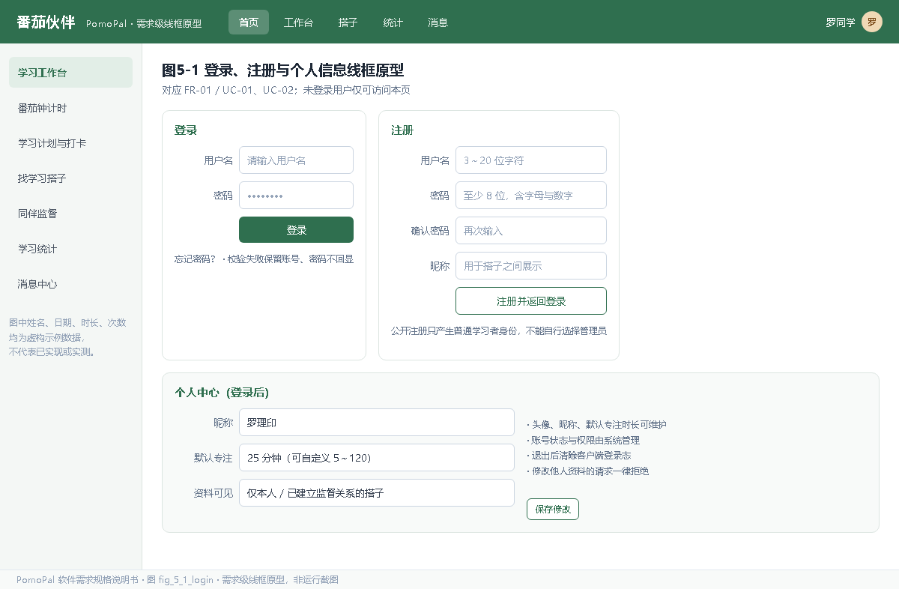
图5-1 登录、注册与个人信息线框原型
所属角色与需求：未登录用户与学习者；FR-01、FR-02，对应 UC-01、UC-02。核心操作与跳转：左侧登录、右侧注册，注册成功后回登录页并预填账号；登录成功后进入学习工作台，退出后回到本页，未登录状态不能进入其它业务页。个人中心在登录后维护昵称与默认专注时长。
权限、校验与空态：用户名和密码不能为空，注册检查用户名重复、密码规则与两次输入一致性，具体长度规则待确认；公开注册不能自行选择管理员身份。首次打开显示空表单；失败显示可理解原因并保留账号，密码采用掩码且不回显明文。修改他人资料的请求被拒绝且原值不变。

5.2 番茄钟计时原型
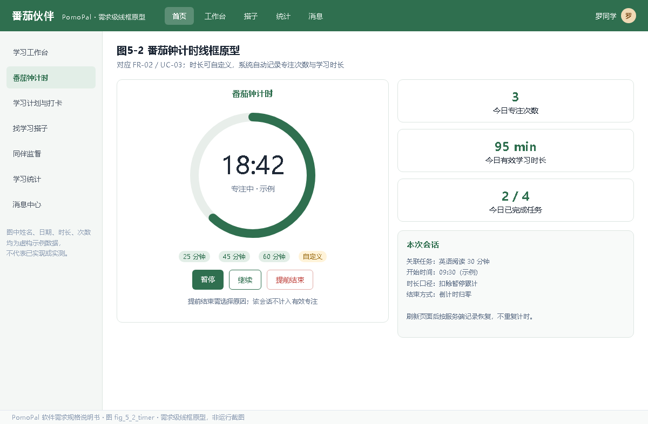
图5-2 番茄钟计时线框原型
所属角色与需求：学习者；FR-03，对应 UC-03。核心操作与跳转：选择关联任务，选用 25／45／60 分钟或自定义时长，点击开始后展示倒计时；可暂停、继续或提前结束；结束后展示本次时长与今日累计，并返回任务清单更新完成状态。
权限、校验与空态：时长必须在允许范围内；同一时刻只允许一个进行中会话。提前结束须选择原因，该会话不计入有效专注。刷新页面后按服务端记录恢复，不重复计时；网络失败时保留可恢复状态，不显示虚假成功。示例中的 18:42、3 次、95 分钟均为虚构数据。

5.3 学习计划与每日打卡日历原型
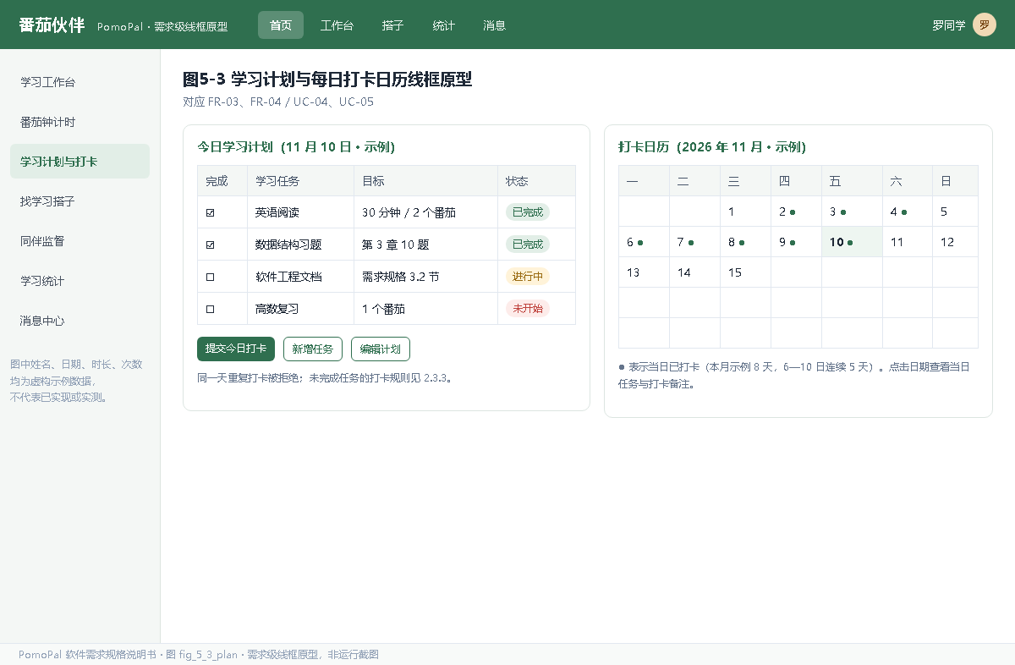
图5-3 学习计划与每日打卡日历线框原型
所属角色与需求：学习者；FR-04、FR-05，对应 UC-04、UC-05。核心操作与跳转：左侧维护今日任务与目标、勾选完成状态并新增或编辑计划；点击“提交今日打卡”写入当日记录；右侧按月切换日历，点击日期查看当日任务与打卡备注。“查看统计”可进入图 5-6。
权限、校验与空态：日期不得倒置，必填目标不能为空；同一天重复打卡被拒绝，未完成任务的打卡规则按 2.3.3 节确认后的口径执行。日历中的绿点表示当日已打卡，示例本月 8 天、6—10 日连续 5 天；无记录时显示空态，不能把未打卡显示成已打卡或负数连续天数。

5.4 寻找学习搭子与双向确认原型
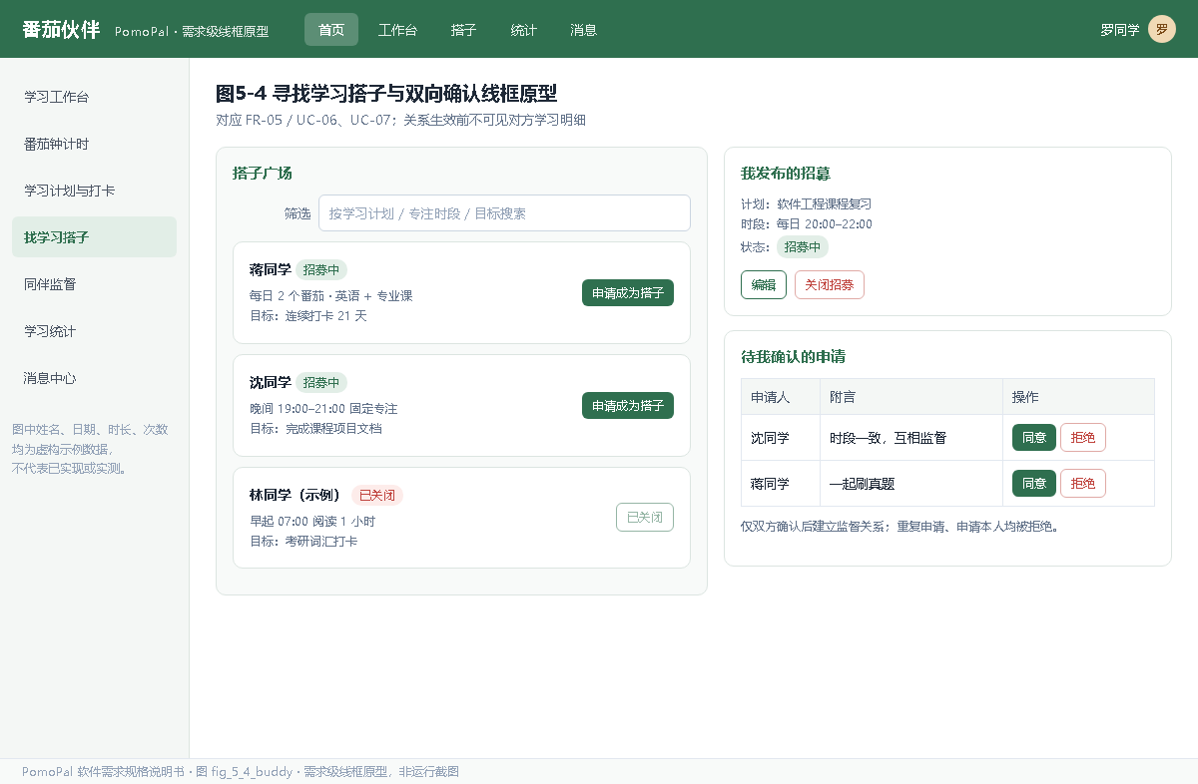
图5-4 寻找学习搭子与双向确认线框原型
所属角色与需求：学习者与接收方；FR-06、FR-07，对应 UC-06、UC-07。核心操作与跳转：在搭子广场按学习计划、专注时段或目标筛选并申请；发布自己的招募、编辑或关闭；在“待我确认的申请”中同意或拒绝，同意后进入图 5-5 查看同伴进度。
权限、校验与空态：不能申请本人或已关闭的招募，不能重复申请；只有接收方可处理申请。关系生效前不展示对方任何学习数据；招募为空、申请已失效或重复确认分别给出提示。示例中的昵称与计划均为虚构数据。

5.5 同伴监督与提醒鼓励原型
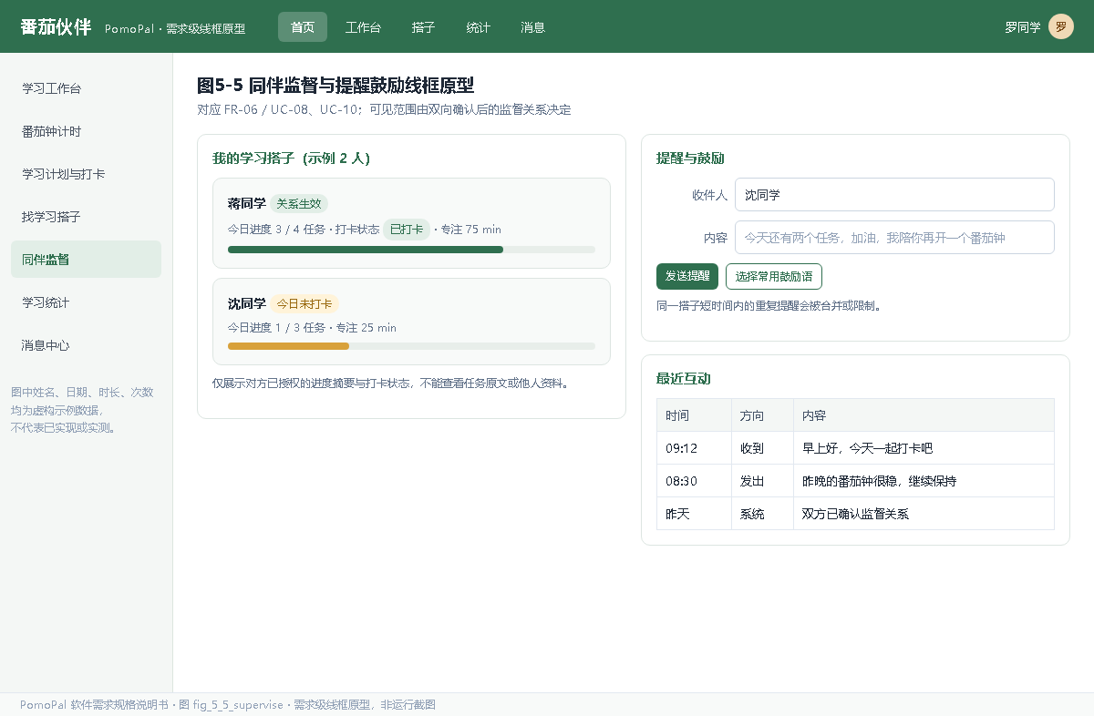
图5-5 同伴监督与提醒鼓励线框原型
所属角色与需求：生效监督关系双方；FR-08、FR-10，对应 UC-08、UC-10。核心操作与跳转：选择搭子查看今日进度条、打卡状态与专注时长汇总，填写提醒鼓励并发送，最近互动列表同时展示收到、发出与系统消息；点击“解除关系”后返回搭子广场。
权限、校验与空态：每次查看和发送都重新校验关系状态；仅展示已授权摘要，不展示任务原文或原始计时明细。同一搭子短时间内的重复提醒被合并或限制，内容为空时拒绝发送。关系解除后本页不再返回新数据，历史消息仍按规则保留。

5.6 学习数据统计与图表原型
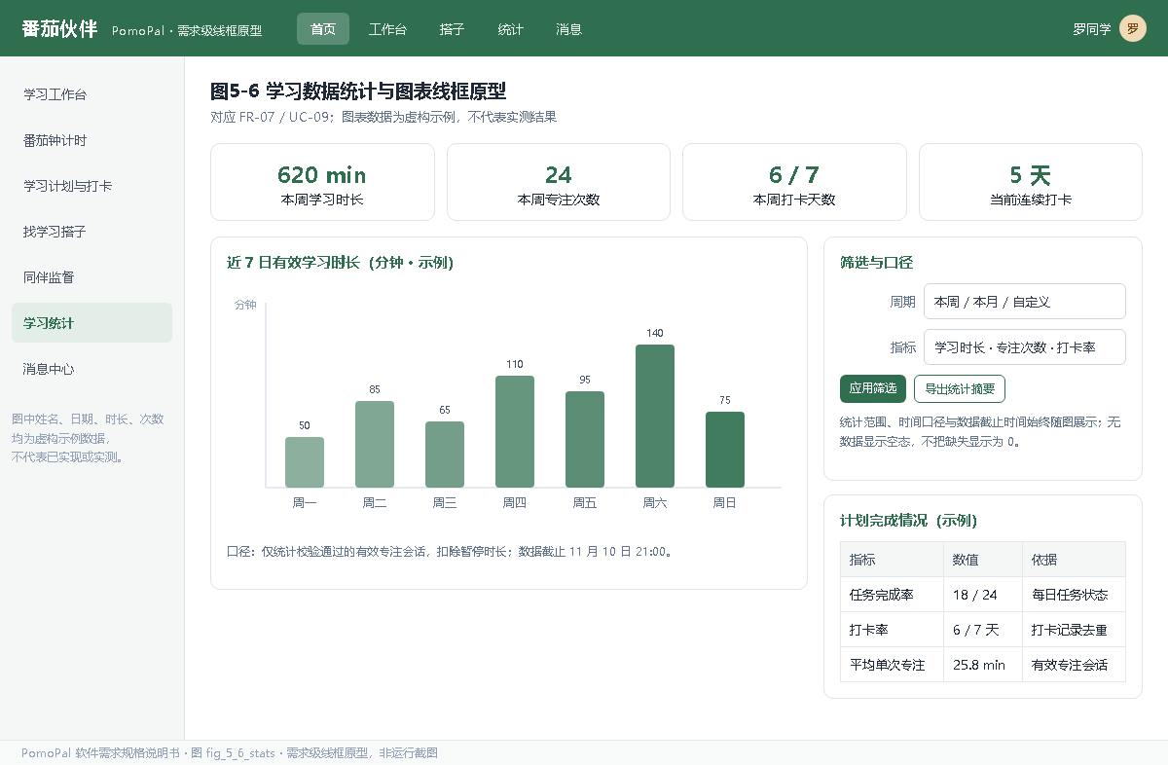
图5-6 学习数据统计与图表线框原型
所属角色与需求：学习者；FR-09，对应 UC-09。核心操作与跳转：选择本周／本月／自定义周期，查看有效学习时长柱状图、专注次数、打卡天数与连续天数卡片，以及计划完成情况表；可从图表返回对应日期的任务与打卡明细，或导出统计摘要。
权限、校验与空态：统计范围、指标口径与数据截止时间始终随图展示；示例近 7 日时长为 50、85、65、110、95、140、75 分钟，均为虚构数据。无数据显示空态并说明缺项，不把缺失显示为 0；平均单次专注在次数为零时显示“不适用”，不发生除零。

5.7 用例与原型对应关系
下表中 FR 与 UC 同号；“文字补充”表示已描述需求但未另外绘制独立页面，不应被理解为本期删除该功能。
表15 用例与原型对应关系
用例 | 主要界面 | 覆盖内容
UC-01 账号权限 | 图5-1、5.8 节 | 注册登录、身份入口；退出与账号状态维护补充说明
UC-02 个人信息 | 图5-1 | 昵称、头像与默认专注时长
UC-03 番茄钟计时 | 图5-2 | 时长设置、倒计时、暂停与结束、今日累计
UC-04 学习计划与任务 | 图5-3 | 计划、每日任务、目标与完成状态
UC-05 每日打卡与日历 | 图5-3 | 打卡提交、日历格与连续天数
UC-06 发布招募与申请 | 图5-4 | 招募发布、筛选浏览、申请与关闭
UC-07 双向确认关系 | 图5-4 | 待确认申请、同意／拒绝、解除入口
UC-08 同伴进度与提醒 | 图5-5 | 进度摘要、打卡状态、提醒鼓励与互动记录
UC-09 学习数据统计 | 图5-6 | 柱状图、卡片指标、口径与周期、完成情况表
UC-10 消息通知与留痕 | 图5-5、5.8 节 | 站内通知、消息中心与操作历史补充说明

5.8 未单独绘图的界面要求
消息中心：从导航进入，按时间列出关系确认、提醒鼓励、打卡与系统消息；区分已读与未读，支持标记已读和删除本人消息。越权读取他人消息被拒绝，重复投递应合并。无消息与查询失败分别提示，不能把加载中显示为空列表。
统计摘要导出：从图 5-6 选择周期与数据范围后生成摘要，界面显示生成时间、统计口径和处理中／失败状态；生成后提供下载，失败可重试。生成与下载均须重新校验权限，不能因知道文件地址而越权取数。
管理员维护与操作留痕：管理员具有独立的账号状态与基础配置入口，可查询账号状态并办理授权变更，不因维护身份自动取得查看他人学习明细或消息正文的权限。从计划、打卡、关系详情进入对应操作历史，按操作者、时间和类型查询前后状态与原因；普通用户不能删除操作记录。身份变更应确认影响并留痕，敏感信息不得明文显示。
通用交互要求：所有列表提供空态与错误态；表单失败保留可恢复输入；危险操作（关闭招募、解除关系、删除任务）提示影响并允许取消；页面跳转保留当前日期、计划或搭子上下文。上述界面在第 4.3 节表 12 中已有权限约定，本章不再重复展开。

